QT讲稿

关于QT
QT是一个跨平台的应用程序开发框架，广泛应用于GUI的开发流程中（尤其是基于linux内核的嵌入式工程）。QT框架有一套简便易行的方案（MOC）来帮助开发者更快更稳定地架构自己的图形系统，并且在实现上几乎不依赖其它第三方库，因此是很多嵌入式系统的首选库。
QT是当前linux系统上堪称最稳定最好用的图形库之一（另一大竞争对手是GTK+），这里的好用是指对程序员而言，这个框架更加的简单易用，而不涉及到深度定制比如硬件加速。并且QT拥有着十分详尽的文档系统以及一个相当活跃的开发者社区，这些都是QT相当具有竞争力的优点。现在大家使用的Ubuntu系统，自从12.04之后可以看到桌面产生了大的变动，左边多了一个叫unity的工具栏，这个工具栏的好用之处自然不用我多说，而这个工具栏就是使用QT（4.8）来开发的。
当然，他还具备一个更加决定性的优点：与linux的精神相吻合，QT是开源而且基本上免费的。之所以这里要用基本上，是因为实际上QT遵循着两套协议，一套是收费的而另一套不收费，这两套协议并不冲突，收费的那套可以获得诺基亚公司的技术支持，而免费的只能自己去苦逼的翻文档和社区。事实上QT最初是闭源的，而这套免费协议以及代码开源都是他最大的对手——GTK+的功劳，这里略过不提，有兴趣的人可以自己去看一看QT的历史。
最后，QT也不只是可以用来开发GUI，QT库的组件功能覆盖面是非常之广的，GUI只是他一个很小的部分。在QT这威名赫赫的20年中，这个库早已变成了一个庞然大物。举例来说，他有自己的一组特有容器类（并非是对标准库的容器再封装，而是全新实现）。这些都可以在QT的源代码中查看到，有兴趣的同学可以去官网看看组件地图以及类继承关系等。官网在这个地址：http://qt-project.org/ 这里可以下载到最新的QT-release库，QtCreator，用于适配的VS组件以及源代码等等，还可以看到QT的在线文档。在线文档也解释了一部分QT的结构性决策，以便可以更好的理解它的源代码，比如private-data-pointer模式。

如何安装QT
QT本身是一个多平台的库，官方也提供了windows和linux双版本的安装包下载。安装QT是很简单的，如果是在UBuntu12.10上，qt4的库已经是默认系统包含的了（还记得吗，我们之前说过系统侧边栏就是用QT4做的），运行sudo apt-get install qtcreator就可以了。在这个版本下，默认安装的qtcreator版本是2.5.2。
如果有同学去上述的官网查看，会看到诺基亚也提供了最新版本的库、IDE等的下载，而最新的QT库是5.1.1，配套IDE是2.8.1。那么我们要不要升级到最新的版本呢？答案是不需要，QT5相比我们当前使用的QT4.8.4，进行了相当规模的修改，因此QT5的库是不能保证一定可以运行我们的代码的。
安装好后，在命令行运行qtcreator或者调出dash主页来查找运行都可以。
如果是在windows系统上，没有apt-get install怎么办呢。最好的办法是直接下一个集成安装包（就是集成了SDK，IDE以及文档的一体化安装包）。在
http://download.qt-project.org/official_releases/qt/
地址上，可以看到有4.8的文件夹，进去之后就是历史版本的4.8集成包。下载之后在windows系统上双击安装就可以了。

使用QtCreator
QtCreator是QT官方使用QT库开发的IDE，为使用QT库进行了很多定制化的工作。比如项目菜单用的“运行qmake”等。这是一款定制性较强的IDE，界面的各个部分都可以分别加以扩充，但是我们今天仅仅介绍官方提供的标准功能。
打开界面：
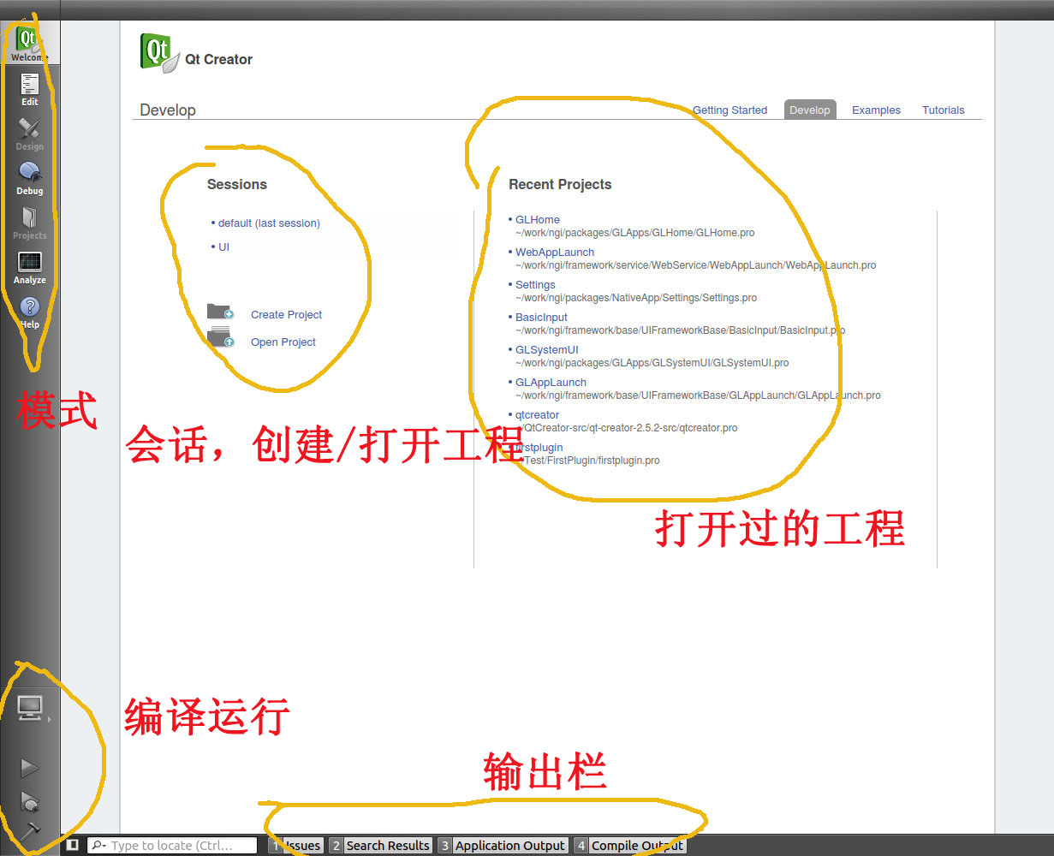

如果打开不是那样的，而是这样的：
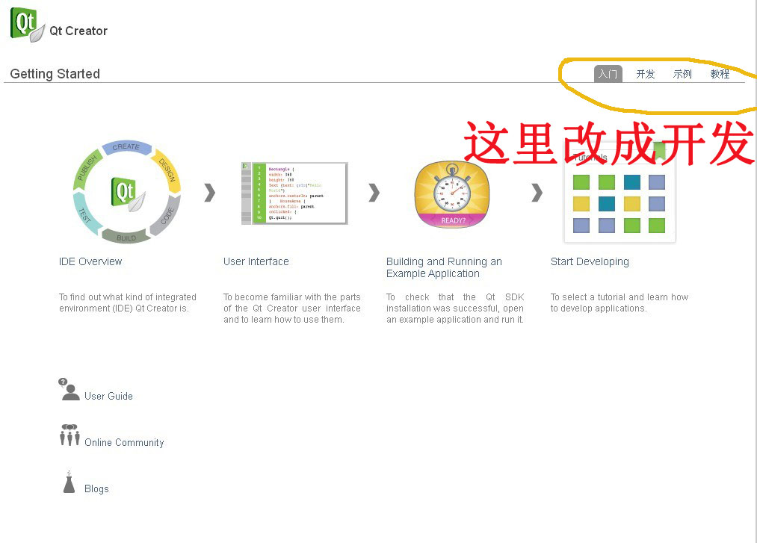
那么我们注意一下右上角，改成开发就可以了。

打开一个工程后：
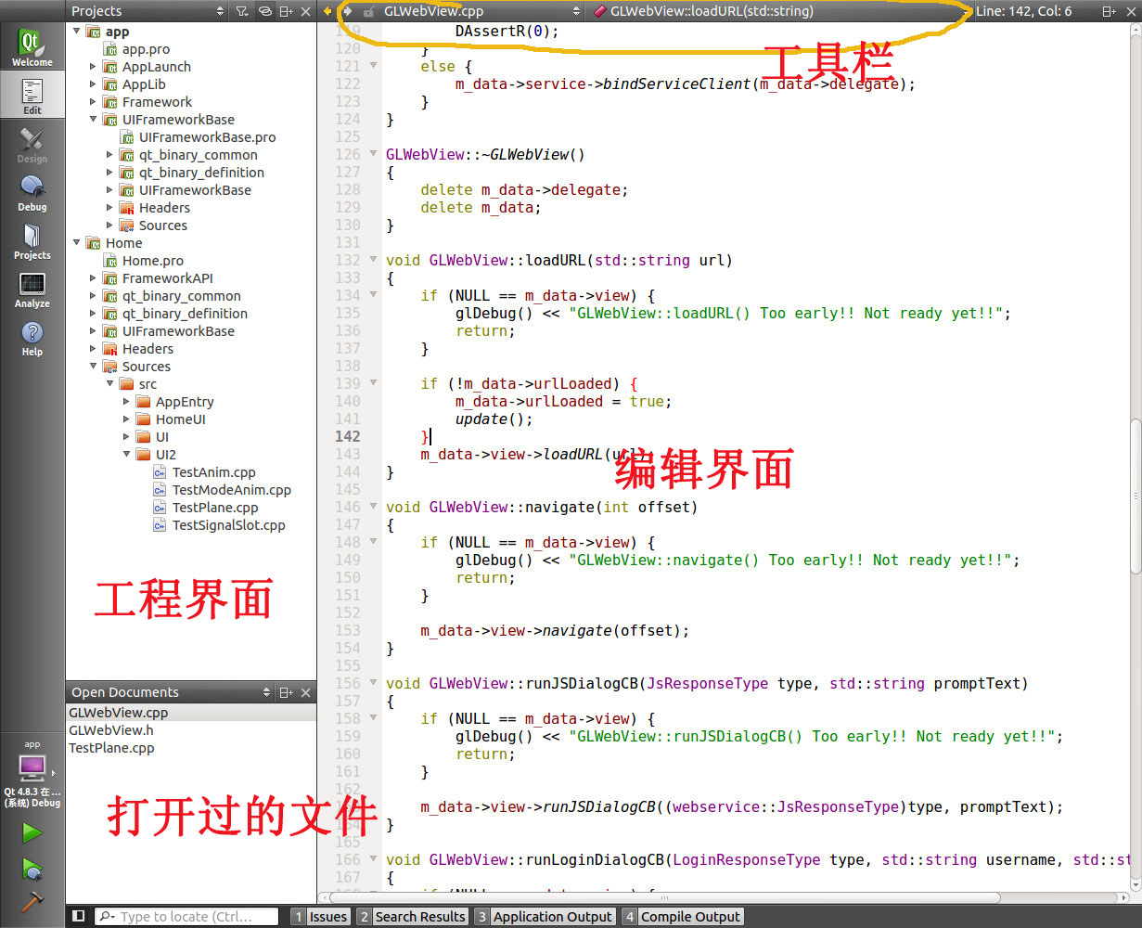

着重讲一下各个模式：

这里分别有五种模式，点击后对应不同的模式界面。当前图片上正在模式欢迎界面上，也就是我们的第一张图片，刚打开QT时的样子。这个已经介绍过了。
第二个模式是编辑模式，这个模式就是我们的第二张图片，也就是我们码代码的界面。
第三个模式，大家可以看到是灰色的，当前无法选择。这是干什么的呢？这就是我们的设计师界面。在这个模式中，遵循“所见即所得”（WYSIWYG， what you see is what you get）原则，在这个模式中，我们可以将控件拖入视图，调整控件的各项属性，设置layout，以及进行一些GUI层面的信号连接等等。稍后会做详细介绍。
第四个模式，是调试模式。调试的快捷键是F5，按下之后就会启动调试界面。但是，我们要注意的，首先我们需要把编译模式改为debug，否则QT会弹出警告框，你设置的断点也不会生效。改变编译模式的选项在这里：
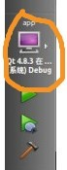
点开之后看到如下：
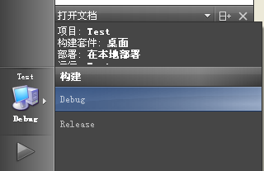
这里可以选择是编译debug版本还是release版本。如果我们同时打开了多个工程，这里的显示会稍稍有点变化：
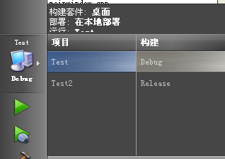
当前打开了两个工程，分别是Test和Test2，对这两个工程，我们可以在“项目”列来区分，然后单独指定编译模式。
这里介绍两个快捷键。编译的快捷键是Ctrl + B，运行的快捷键是Ctrl + R，使用这两个快捷键可以节省不少时间。
编译时，在第一张图中介绍的信息输出栏会输出一系列编译信息如下：
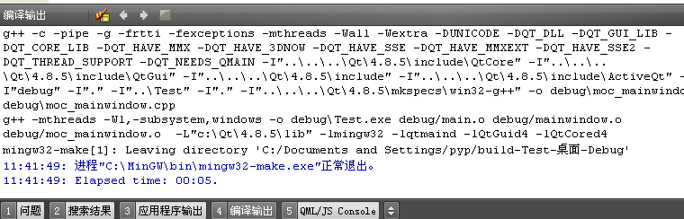
可以看到，输出栏也是分成几个部分的，当前我们看到的是“编译输出”。如果此时运行，也就是按这个图标，或者是Ctrl +Ｒ：

这个输出栏就会自动切换到“应用程序输出”。应用程序输出栏其实是对标准输出的一个重定向，默认情况下，使用qDebug（QT库内置的log类）打印的信息即可显示在其中，并且用红色字体表示。让我们打印点东西看看：
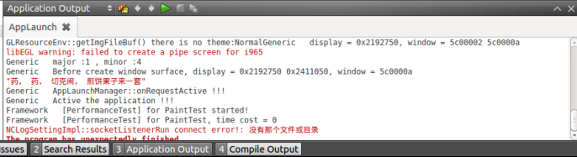
这种log也是我们在PC上实行调试的重要手段。
如果点击就会启动调试界面。和按下F5的效果一样。
最后一个是只编译不运行。

我们再来看看第二个模式：编辑模式。
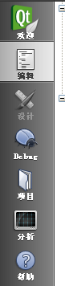
当处于这个模式下时，右边界面会变成一个文本编辑器。在这个模式下，我们就可以码代码了。相应的，如果是要看工程结构，也是这个模式。
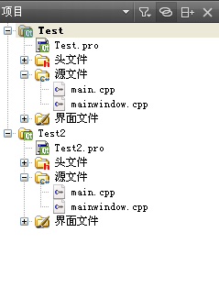
这是工程结构图。我们看到当前打开了两个工程，工程中的头文件与源文件自动分开显示。这个部分与大家常见的IDE基本上没有太大区别。不做过多介绍。
启动调试后，就会跳到调试界面。
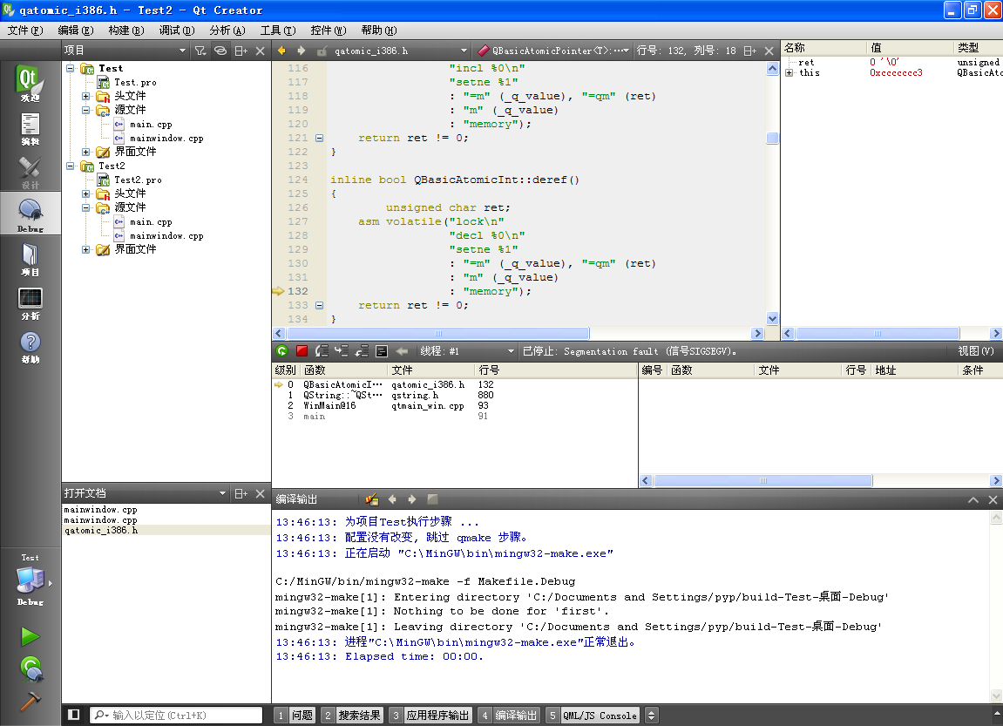
在编辑界面的基础上，多了一些专门处理调试的小窗口。比如右上角的查看变量窗口，中间的调用堆栈窗口等等。
有的时候我们会觉得有些小窗口暂时用不到，并且遮挡了代码窗口（可以看到上图代码窗口已经被挤压为一小块），那么我们会临时关掉一些窗口，比如调用堆栈窗口，关掉之后如下：
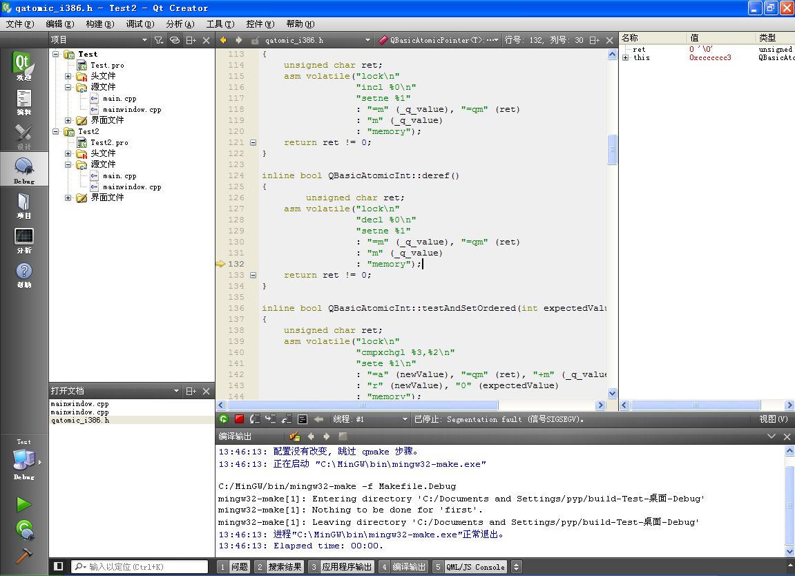
但是问题来了。下一次等到我要用到调用堆栈窗口了，却怎么也找不到了。这时候我们可以使用菜单来重新调出：
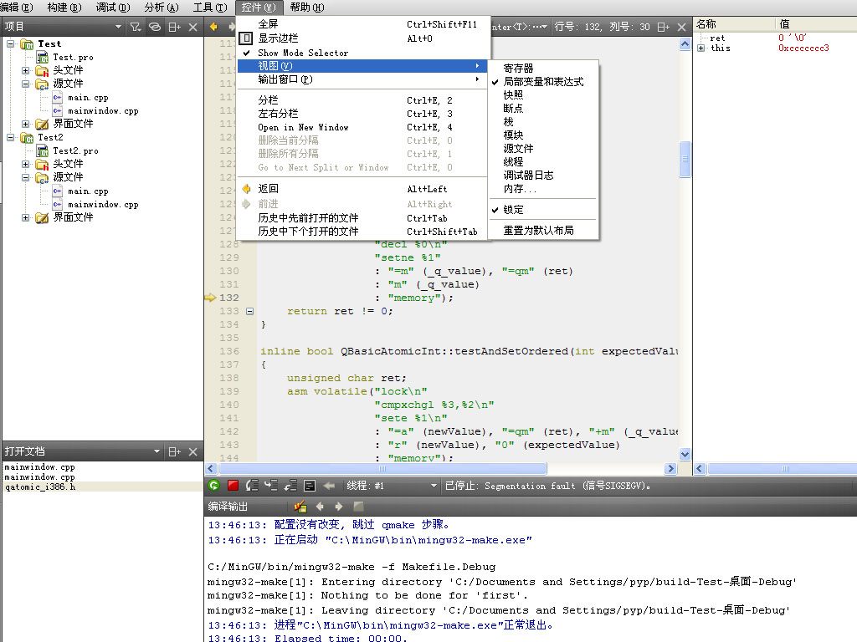
我们可以看到在菜单：控件->视图 下可以查看所有窗口以及哪些已经打开了。在“局部变量和表达式”前面有个勾，那说明这个正在显示中，也就是右上角的变量查看窗口。我们现在要打开调用堆栈，那么把“栈”勾上就可以了。（在英文版中这个菜单是window->views）
项目模式下，可以配置当前与工程相关的信息。注意，这个模式会自动关联到当前正在“活跃”状态的项目。想知道哪个项目是活跃的，只要看哪个项目的名称是加黑加粗的就行了。也可以手动设置项目为活跃：
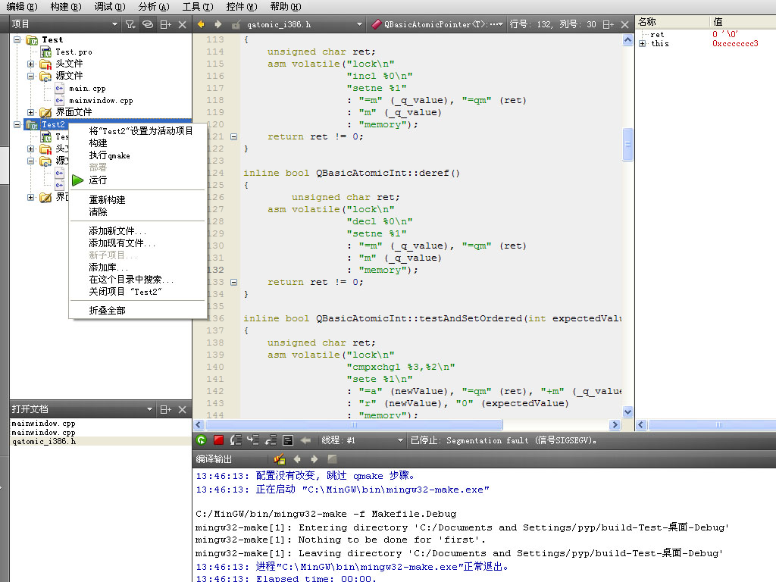
可以看到右键菜单中有“将Test2设置为活动项目”。

打开项目模式，主要分为下面几块：
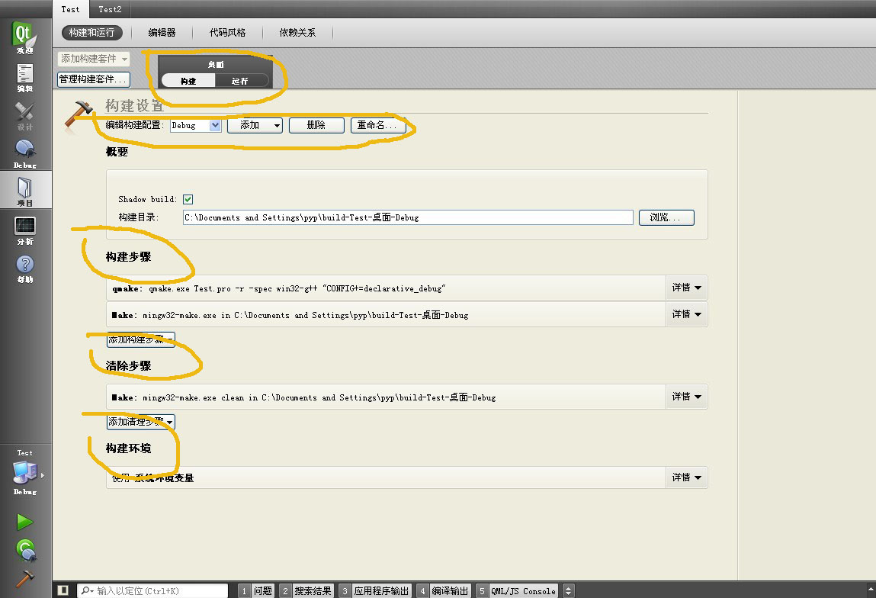
大致上可以分为五块内容：构建/运行、构建设置、构建步骤、清除步骤以及构建环境。在构建/运行中，点击可以切换配置构建（也就是编译）还是配置运行（比如给什么参数），构建步骤、清除步骤与构建环境一般使用默认配置即可，无需改动。而构建设置主要设置是debug还是release，与IDE左下角的快捷方式效果其实是一样的。
点开“运行”再看看：
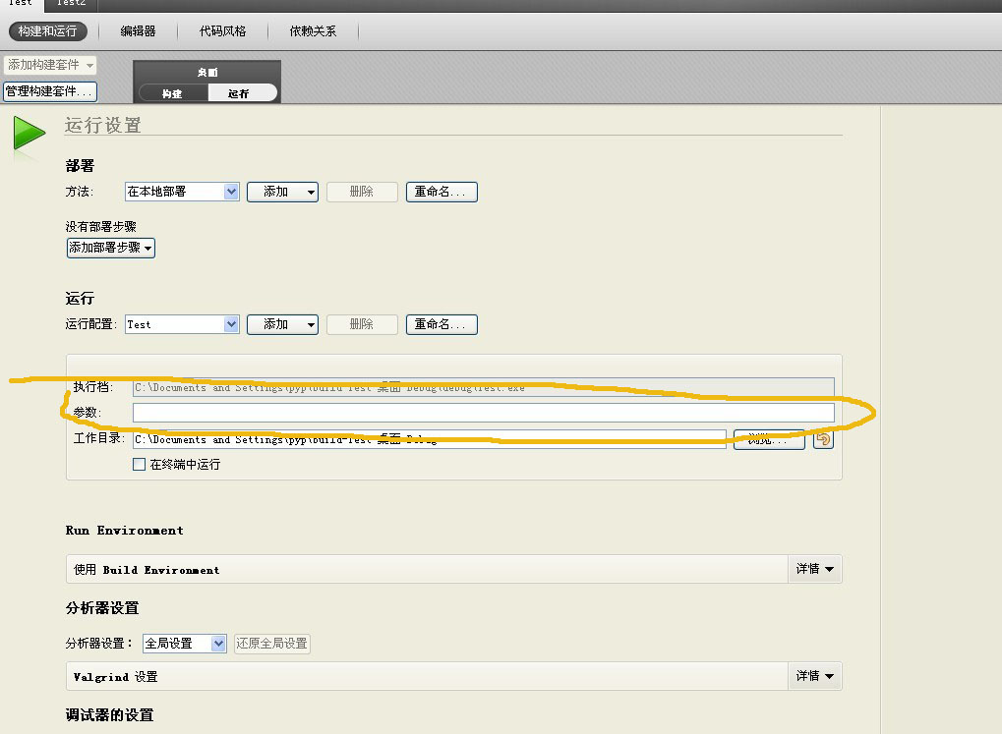
圈出来的部分就是改变参数部分，我们也只关心就一行就可以了。目前参数是空的，也就是无参数运行，如果填入参数，这些参数就会在运行时一并传给应用程序处理。

分析模式是对当前的程序进行内存分析或者性能分析，这需要第三方工具（valgrind），QT默认提供分析功能却不提供这个工具，只有再去安装了第三方工具才可以使用。因为基本用不到，这里略过不提。
帮助模式打开就是QT的本地文档。这里的本地文档是可能和在线文档有差别的。因为每个版本都会附带与版本适配的文档，而在线文档总是适配最新版。QT的文档是linux开源程序库中少有的完善品，格式清晰并且易于查找，各位可以在安装SDK后自行查看，这里不多介绍。
最后我们重点介绍一下Qt的设计师模式。
上面我们看到设计师模式是灰色的，也无法点开。这是因为当前我们并没有打开的设计师文件（也就是以ui为后缀的文件），因此这个模式没有激活。
如何拥有一个ui文件呢？如果选择建立的是“QT GUI 工程”，那么默认就会生成一个。我们先看看这个文件。
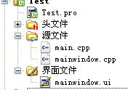
在工程树下，我们看到有一个“界面文件”的分类（注意，这不是代表文件夹），分类下有一个mainwindow.ui文件。这个文件就是我们要的。双击就可以自动关联到设计师窗口:
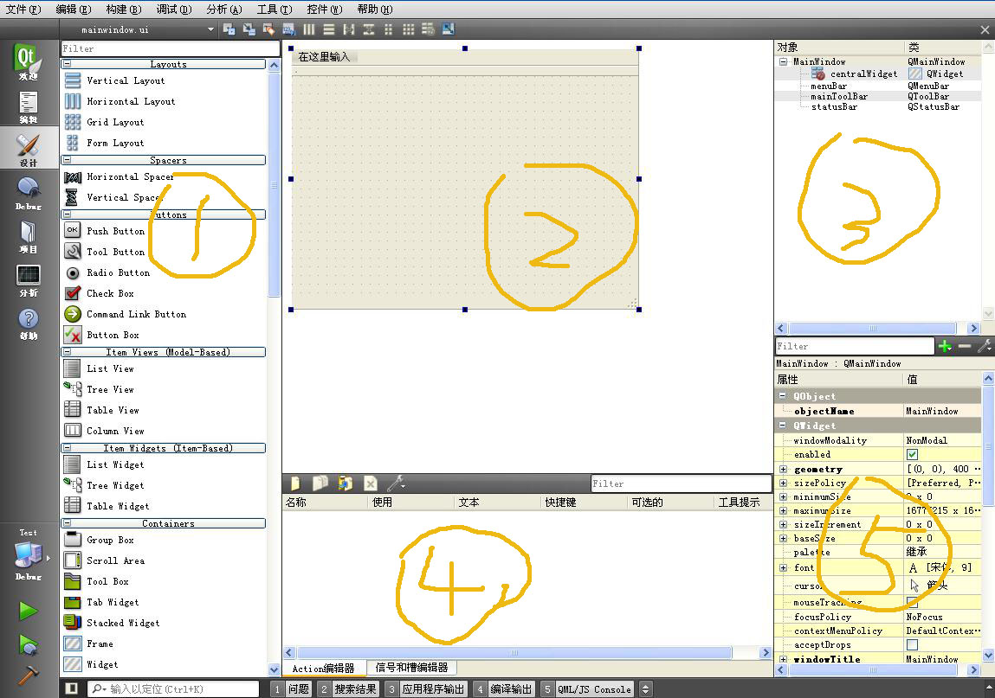
在设计师窗口下，我们可以看到大致分为几个部分。
- 控件（包括自定义控件）栏目。
- 界面预览
- 界面元素一览
- 高级编辑（比如信号槽）
- 属性栏

基本操作就是将（1）中的控件拖动到（2）中，然后点击选择控件，（5）中的各项属性会随之发生变化，在（5）中编辑属性就可以实时对应到代码。
如果在编辑过程中有些控件被盖住了，无论如何都选择不到的时候怎么办？这时候可以在（3）中通过名称来选择，并且在（3）中可以一目了然控件间的父子关系。类似下面的结构：
parentControl
childControl
被缩放的就是子控件。关于父子控件的关系，我们在下一章还会详谈。
此外，在（2）中还可以连接一些简单的信号槽。
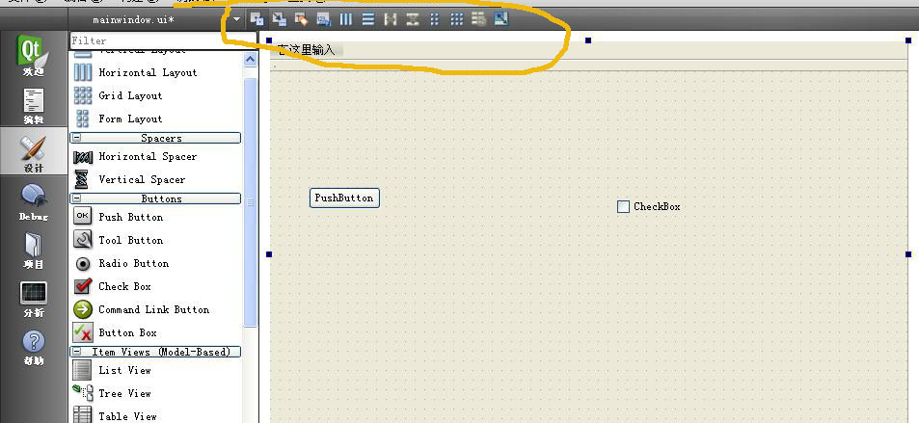
我们看看画圈的部分，放大如下：
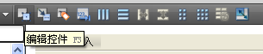
可以看到有一排标签，当前我们处在“编辑控件”下。让我们看看其它都是什么：
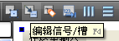
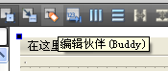
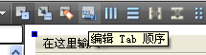
伙伴和Tab顺序在我们的开发中基本没用。所以这里不做介绍了。我们看看编辑信号/槽。
点开之后，鼠标再放到控件上，会明显变得不同：
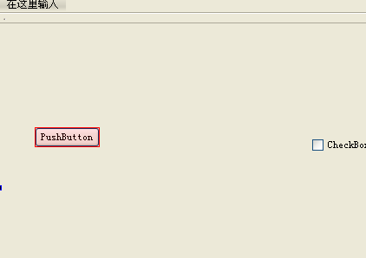
我们可以看到，这个button变红了。这意味着这是我们当前的信号发起者。
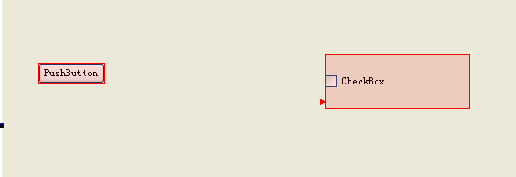
点住button，拖到右边的checkBox上，连起来了就是这个样子。松开之后跳出一个框。
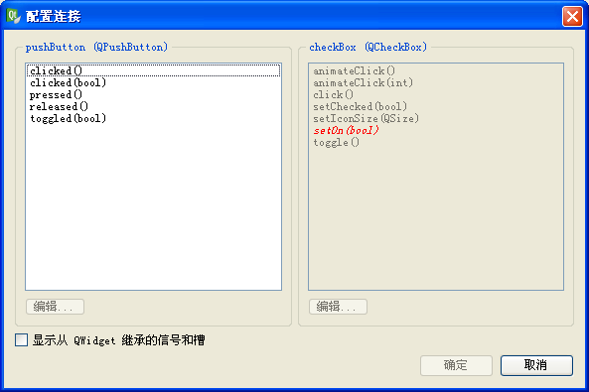
左边选择button的信号。右边选择checkBox的槽。点击确定就可以连接了。相当于写了代码connect(....)。
再后面的layout等等，我们也用不到，这里略过不提。

QT的设计师相对来讲，比较原始，下面我们讲一个大家可能会比较常碰到的问题。
有时候你用设计师拖出来的东西可能会跟实际运行界面明显不一致，或者压根就编译不了。这种时候很多同事都束手无策。那么我们就要讲一讲设计师的代码生成原理了。
首先，我们来看看，在设计师界面下，显示当前打开文件是
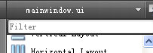
这个。
然后我们在模式中切换到编辑模式
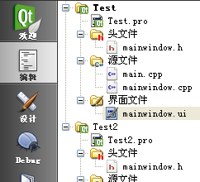
可以看到，当前打开文件还是这个文件，模式切换到了编辑，这时候我们看看编辑栏显示什么。
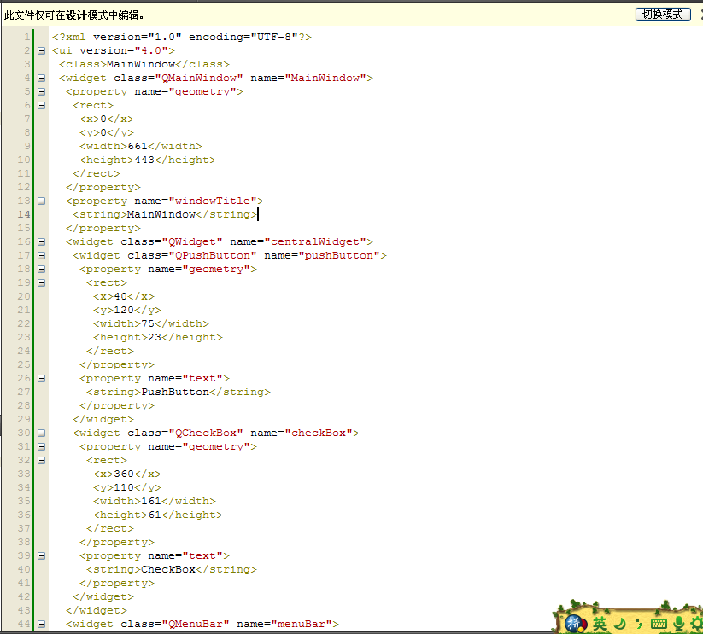
是的。这就是设计师的真相。其实它只是填充了一个XML配置文件，然后根据这个文件来生成实际代码（在编译时，以“moc_”开头的那些文件就是了）。
这个XML文件的结构极其简单，看懂基本不需要智商，所以内容就不讲解了。我们只讲怎么编辑它。
之所以讲这个，是因为虽然我们打开的是编辑模式，但是这些内容此时是无法编辑的。如果想打开真正的编辑模式，需要在项目树中这个文件上动动手脚：
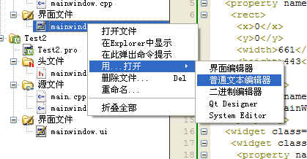
我们右键这个文件，找到这个菜单。打开之后就可以随便编辑了。理论上说，你可以完全手动编辑这个文件，无需通过设计师，如果你有兴趣的话。
最后我们来看看设计师生成的代码是如何使用在工程里的。
还是看看QT默认是怎么做的。
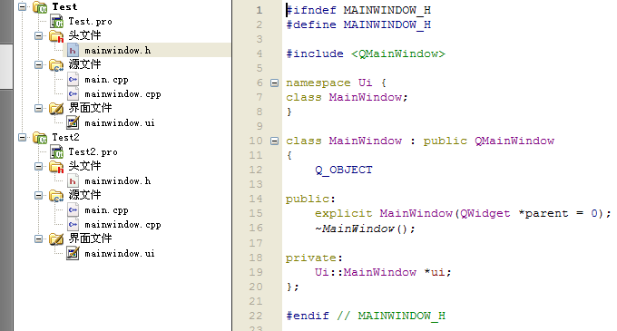在模板生成的头文件中，我们看到最上面声明了一个叫“Ui”的域。里面声明了一个和我们的主窗口一模一样的类名（MainWindow）。
在类成员中，主窗口声明了一个Ui::MainWindow* ui;这个成员对应的就是我们的ui文件生成的代码了。原则上，一个ui文件只生成一个类，所有在ui文件中的元素都将包含在这个类中。
主窗口会包含一个奇怪的头文件：
#include"ui_mainwindow.h"
这个头文件就是QT自动生成的代码。我们看看这个头文件在哪里：
可以看到，它在编译的输出目录里面。这个头文件其实就是QT解析了XML文件之后生成的代码。

ui(new Ui::MainWindow)
在主窗口的构造函数初始化列表中，生成了这个成员。
ui->setupUi(this);
然后调用这个成员的setupUi函数。事实上就是生成所有控件。
MainWindow::~MainWindow()
{
delete ui;
}
最后在析构函数中释放了这个成员。
整体上来讲，这就是我们在ui文件中配置的所有元素的生命周期。
我们也可以引用在设计师中配置的控件，只要通过这个成员就可以，比如：
ui->pushButton->setCheckable(true);
这样就引用了刚才我们拖出来的button。
默认QT只帮助生成一个ui文件，有的时候是不够用的。因为一个ui文件其实只能表现一张画面。如果我想添加新的ui文件，并且希望可以在两个画面之间切换，怎么办呢？
首先，在“文件”菜单下，选择“新建文件或项目”，或者也可以在项目树中右键项目名称，选择“添加新文件”。
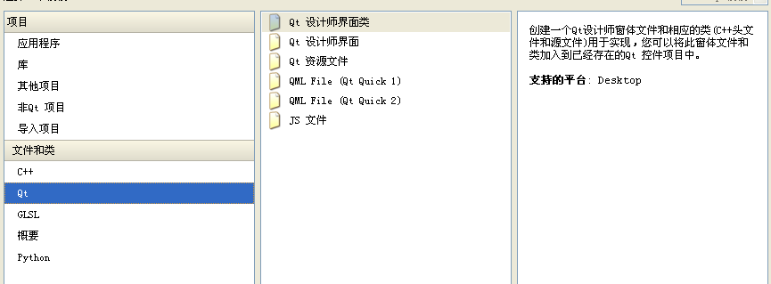
左边在“文件和类”下选择QT这一项，右边选择“QT设计师界面”，确定。
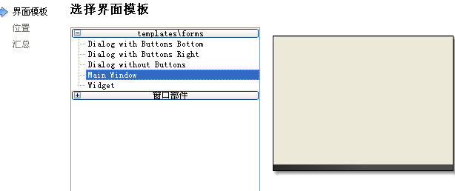
界面模板可以根据需要选择。前三个都是对话框，第四个是主窗口，最后一个是普通页面。
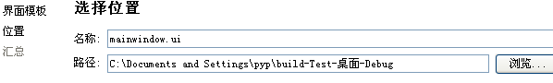
名称可以随意填，注意不要与已有的名称冲突。如果路径是编译目录，那么一定要改成代码目录！
最后点击完成。
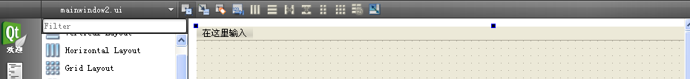
自动打开了设计师载入了这个文件。
在代码中也相应的改一改，Ui域中加入新成员：
namespace Ui {
class MainWindow;
class MainWindow2;
}
类成员中加入新成员：
private:
Ui::MainWindow *ui;
Ui::MainWindow2 *ui2;
添加新的头文件：
#include "ui_mainwindow.h"
#include "ui_mainwindow2.h"
然后你可以在任何想要的时候生成这个成员。
ui2 = new Ui::MainWindow2;
ui2->setupUi(this);
如果你暂时不用第一个窗口了，可以将它先删除掉。
delete ui;

这样，我们就加入了一个新的设计师文件并且使它和第一个设计师文件和平共处。
以上就是QtCreator大致上的使用事项。如有疑难之处还可以参阅Qt在官网的说明，地址是：http://qt-project.org/doc/qtcreator-2.8/index.html

QT库的基础体系
不管是什么的功能组件（GUI，WebKit等），在实现中都会遵循一些QT的基本原则。这些原则是在QT库刚开始开发时就已定下，而直到现今也没有产生太大的改变。事实上，我们在基于QT做开发时，也要清楚并且遵循这些原则，否则说不定就出现编译不通过的情况，还怎么查都查不出来（比如，所有基于QObject的子类都是无法复制的）。
跟我们上面举的例子一样，这些原则大都体现在QObject类中。这是在QT开发中最常接触的一个类，比如，如果你希望你的类能够具备QT特有的信号-槽能力，那么你的类就必须在继承体系上继承于这个类。
那么我们现在就来剖析一下这个类。在QT编码中有一个方便之处，那就是如果你的类在继承结构上继承自QObject（也就是说，最终的父类是QObject，下文不再对此作特别说明），而你在这个类的成员中又生成了一个具备同样特点的类（继承自QObject)，代码体现如下：
class A : public QObject
{
public:
explicit A(QObject* parent = NULL) : QObject(parent) {}
};

class B : public QObject
{
public:
explicit B(QObject* parent = NULL);
private:
A* m_a;
};

可以看到，A和B都继承自QObject。A的构造函数什么都没做，B的构造函数我们还没写。
在两个类的构造中，我们看到一个奇怪的参数，就是QObject* parent， 默认为NULL。这个参数有什么用呢？参数名字是parent，顾名思义，这个参数就是它的父对象（注意这里使用的是父对象，而不是父类），我们现在把B的构造函数补完，看看这个参数应该如何传入：
B::B(QObject* parent)
: QObject(parent)
{
m_a = new A(this);
}

加了蓝色的这行代码就是正确用法。那么这个用法有什么好处呢？这里new出了一个A的对象，然后将this指针也就是一个B对象的指针传入给了A，那么按照上面的解释，这里将B对象设为了A对象的父对象（依然注意，不是父类）。我们知道，new 出来的对象内存处于堆上，如果不在结束时手动delete，就会造成内存泄漏（码农们听到这个词就要尿了）。而我们的B类并没有写析构函数！那么new出来的A对象怎么办？也就是说，当出现下面的代码：
B* b = new B;
delete b; //这里的用法是不正确的，稍后会解释

这段代码生成一个B对象，并且马上删除，按照常理来看，在B的构造函数中生成的A对象指针永久的丢失了，我们就算想delete 也不行了（无数内存泄露由此而起）。但是很幸运的，这里我们可以拍拍胸脯，因为QT已经帮我们做了这件事情（将A对象的内存回收），这是怎么办到的呢？答案就是通过这个看起来有点特殊的构造函数。
QT的对象结构和类结构一样，是有层次的。表现为一个树结构。简单画个图：
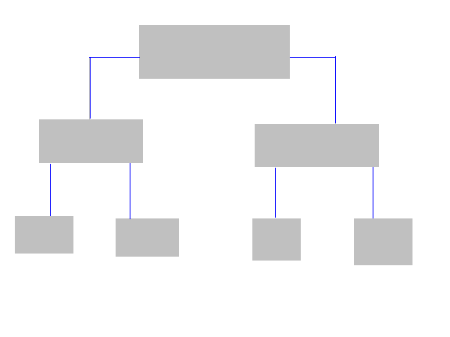
图里面，上层的对象是下层对象的parent，而下层对象是上层对象的child。而在QObject的析构函数中，会将它全部的child删除掉。结合上面A和B的例子，我们就可以知道，在删除B对象时，因为A对象是其child，因此会被一并删除。这个互相指定parent和child的过程，我们一般称为“将m_a挂在b上”，这里m_a是A的一个实例，b是B的一个实例。只要“挂”上了，我们就可以不用操心内存释放的事情，并且这个过程是可以层层递归的，也就是说，如果在“m_a”下再挂了一个C* m_c，那么在m_a被删除之前，m_c会删除掉，这个递归过程一直达到最底层的对象为止。
那么有人会问，如果我在B的析构函数中主动删除了m_a，也就是像如下代码：
B::~B()
{
delete m_a;
}

这样是不是会导致m_a的指针被删除两次从而crash?
答案是不会。因为QObject的析构函数中除了删除所有child外，还会去parent中注销自己在parent中的存档。所以如果你主动删除了，在QObject的析构函数开始运行时，m_a已经不在child的列表中了，这样就避免了二次删除的问题。
这么好用的机制，已经有点贴近于JAVA的GC（垃圾处理器）了，但是我们知道，相对JAVA而言，C++是一门相对“原始”的语言，所以如果想要QObject帮你处理这一切，你就得在代码中受到一点小小的限制。具体如下：
当你的类在继承结构上继承于QObject时，你的构造函数需要有一个默认参数QObject* parent = NULL。如果进一步是继承于QWidget时（也就是进行GUI开发），你的构造函数需要改为接受一个默认参数QWidget* parent = NULL。而且在构造函数的初始化列表中，你需要显式指定调用父类的带有这个默认参数的构造函数。当你进一步扩展自己的类时（也就是新的类继承于自己写的类），依然要遵循这个原则。
以上面的B类的构造函数为例：

B::B(QObject* parent)
: QObject(parent)
{
m_a = new A(this);
}

这里是以QObject为例的，而QWidget才是我们在开发控件时最常接触的类。QWidget中重新定义了这种关系，因此在使用从QWidget继承出来的类时，用法上稍稍有点不一样，需要将上文中所有QObject替换成QWidget。当然，因为QWidget本身就继承与QObject，所以照上述代码使用也不会产生问题，但是我们需要强调这是一个Widget类型，所以请遵从这个小小的约定。
而在QWidget的继承体系中的这个关系，我们也可以不用使用“父子对象”这么生硬的名字了，上一章中描述的“父子控件”将更加贴切。
这个控件链的好处是毋庸置疑的，如果我有三层控件，每层的父控件都有十个子控件，那么我删除的时候只要删除最上层的十个就可以了。父子控件机制可以保证那些底层的成员都会被清理干净。这样我就不必保存多达上百的指针来一个个清除了。为了自己的幸福生活着想，希望大家都能熟悉这个特殊的用法。

信号/槽的用法
我们在上一章节曾经提到在QtCreator中如何图形化连接两个控件的信号/槽。那么这个信号/槽到底有什么用呢？
简单来讲，信号/槽就是这样一种机制，A的信号连接了B的槽，那么当A在合适的时机发出信号的时候，B的槽就会被调用。这就相当于B在A中注册了一个回调函数。
回调函数的用途自然不用我解释，我们在开发中接触到太多需要回调的场合。经典的Win32开发中，核心的事件处理函数就是一个回调函数。
信号/槽的实现在手法上分为很多种，而QT选择了比较古老的“代码生成法”。这个可以理解，毕竟它年纪那么大了。具体来讲，就是QT使用一些特殊的关键字扩展了C++本来的语法，并且在预编译之前对代码文件做了处理，生成了一些额外的代码来使这些关键字可以工作。
这些关键字包括：
Q_OBJECT
signals:
public slots:
private slots:
emit

其中，Q_OBJECT写在类的提头就可以了，就像这样：
class MainWindow : public QMainWindow
{
Q_OBJECT

public:
............
};

signals 声明了将会发出的信号。注意，信号和槽不同，槽有public和private之分，信号总是protected的。也就是说，pulbic的slot可以像普通公开接口一样调，而signals只能由类本身或者子类来发出。signals和slots都可以继承到子类。
信号与槽函数都是不能有返回值的。
信号可以当成一个函数指针来看，可以像普通函数一样声明，但是无需实现。比如：
signals:
void test(int id);
这样就声明了一个名为test的信号，并且带有一个int型参数。
在类方法中随时可以发出这个信号，发出信号需要用特殊的关键字emit，像这样：
emit test(1);
发出了这个信号，并且携带参数值为1。

槽的声明与信号一样，但是需要实现这些函数。比如：
public slots:
void handleTest(int id);
这里声明一个处理test信号的槽，并且是public的，也就是说，可以被外部连接。如果确定槽只是内部使用（比如用来连接QTimer的timeOut信号），那么就可以声明为private。具体策略自己把握。
这个函数是要实现的。
void MainWindow::handleTest(int id)
{
qDebug() << "get a test signal" << id;
}

自己的信号和自己的槽是可以连接的。
我们尝试着连接一下这两者。
connect(this,SIGNAL(test(int)),this,SLOT(handleTest(int)));
connect是QObject的static函数。因此在QObject继承下来的类中，可以直接使用。如果希望从外部使用（比如C类型的函数），可以通过QObject::connect方式来使用。
这个函数有四个参数，分别代表：信号方的指针，信号方的信号（注意要用宏SIGNAL()括起来），槽方的指针，槽方的槽（注意要用宏SLOT()括起来）。这样我们就完成了连接过程，当test信号发出后，handleTest就会马上被调用。
事实上这个函数还有第五个参数，最后一个参数决定信号何时被处理，是同步还是异步的。默认是自动处理（可以等同为同步），我们在界面开发中基本用不到跨线程的信号槽连接，所以这里不再讲解。有兴趣的同学请自行查阅相关文档。
这里提一点非常非常重要的注意点！！很多同学因为没有注意这一点而导致运行时无法connect成功。
这个注意点就是：
信号的参数列表类型和个数，一定要完全对应槽的参数列表类型和个数！
这里的完全对应的意思就是，哪怕是像这样的代码：
signals:
void test(int id);

public slots:
typedef int myInt;
void handleTest(myInt id);
我们使用typedef将int转而声明为myInt类型。
connect(this,SIGNAL(test(int)),this,SLOT(handleTest(myInt)));
然后连接这两者。运行时QT就会报出运行时错误，这个连接没有成功。
可能有人很疑惑，用typedef重定义的类型也不影响类型的实际结构，为什么连接就会失败？
答案就是：这跟类型无关，跟码农们脑中的预编译系统也无关，要说为什么，还是那句话，这个系统很古老～古老到，这些参数其实都是以字符串形式来处理的。这样就可以理解了吧，“int”和“myInt”这两个东西当然是不一样的！
初次使用QT信号/槽的人，很多都在这上面吃过亏，希望大家能牢牢记住这一点。因为这种错误往往在调试时是很难查出来的。
除此之外，正因为他是字符串，下面的代码也是不行的：
connect(this,SIGNAL(test(int id)),this,SLOT(handleTest(int id)));
这时候，你的参数会被解释为“int id”类型的参数。怎么可能有这种类型！？所以这个连接是一定会挂的。
连接信号槽时还要保证绝对不带参数名！！

以上就是QT的信号/槽系统以及简要的使用方法。如果在使用中遇到什么问题，还可以参考在线文档：
http://qt-project.org/doc/qt-5.0/qtcore/signalsandslots.html

deleteLater
这其实是QObject的一个函数。上面我们有一段代码，对指针直接调用了delete，我曾打过注释说这是错误的用法，原因就因为这里。
在QT系统中，如果没有立即删除的必要，就应该调用deleteLater。
为什么这么说呢？因为当一个控件需要删除的时候，它的指针可能还保留在系统的某个部分，正等着派发给它什么东西（比如focus系统）。如果这时候我们立即删除了，那么这次的派发就会立崩。
虽说QT的事件系统已经比较完善了，大部分情况下都不会发生这种情况，并且我们有种种有用的工具用来避免这些情况（这个函数就是有力工具之一:D)，但是在C++这种语言中，指针就是原罪，你懂的，无论怎么小心都不为过。所以请大家养成使用这个函数的好习惯。
调用这个函数后，你就可以当作这个指针已经被干掉了，该清空清空，该new就new，就和使用delete一样。因为系统已经接过了这个指针的管理权，所以不要去担心。
函数名称说later，那么delete操作到底什么时候执行呢？答案是：下一次事件循环。也就是它保证这个指针可以存活过这个事件循环。
当然，也有人在使用了这个函数，但是仍然爆在事件循环里了。对于这种情况，我只能说，任何技术都不是万能的，合理组合几种技术以达成更好的保证才是硬道理。我们下面也还会介绍其它的保险丝机制，如果无论怎么组合都不好使，那么帅哥/美女，我想重构是个不错的主意。

QT的坐标系
QT的坐标系很简单，左上角为（0，0），向右向下增长。（在Graphics View体系中，这个坐标系会有所变化，但是我们这里不考虑）
对每一个控件来说，它的左上角就是它的（0，0）点，QWidget默认提供了两个接口，分别是rect()和geometry()。这两个接口的区别是：rect的x和y总是0，然后以控件自身的宽高为参数构建一个从(0,0)开始的矩形。而geometry代表了这个控件在其父控件中所处的区域（如果是顶层窗口，就是相对于屏幕了）。这两个概念希望大家不要搞混。
QWidget提供了一组接口用来在控件之间进行坐标转化，以mapTo*, mapFrom* 开头的就是了。这些接口可以在控件（主要是父子控件）间转化坐标点，是常用的接口。也可以将坐标点直接转化至屏幕，具体请参见文档。

QT的一些工具类
QT提供了一组很完善的工具类，用来帮助提高工作效率。我们简单的介绍几个工作中经常碰到的。
QList
QString
QRect
QPoint
QSize
QColor
QPointer
QTime
QTimer
QScopedPointer
QDebug

1.QList
这个类作为QT最具有代表性的容器，出场的机会是非常之多的。它的接口可以看作是std::list与std::vector的集合，操作的便利性可见一斑（事实上比这两个的结合体更方便）。
虽然事实上这个类在QT的官方文档中被描述为“并非一个真正的list”（如果想使用真正的list，要用QLinkedList），而且它的实际实现方式是vector式的内存布局和纯C式的技巧，但是它的操作很全面（我们在标准库中也很难用到list和vector以外的容器），所以如果没有什么特殊需求（比如做一个map映射），那么大部分情况下，请考虑使用这个类。
- QString
这是一个重磅基础类。在QT中你见不到基本字符串类型以及标准库string（有限的接口可以转化出这些类型），与之相对的，几乎所有接受字符串的地方都使用QString。在基本使用上，它大概可以完全兼容std::string的功能（我没测试过），并且在其上扩充了更多的操作，甚至融合了QT的字符串转码功能。在QT中要使用字符串，请优先考虑这个类。
- QRect, QPoint, QSize, QColor
这是一组基本类型类，放在一起说了。
QRect代表一个矩形区域，它有四个值，分别是左上角的坐标点以及宽度和高度。
QPoint代表一个点，其中存储了x和y的坐标值。
QSize代表一个大小，其中存储了宽度与高度。QRect可以通过一个QPoint和一个QSize构建出来。
QColor代表一种带alpha值的颜色。它的四个构建参数分别是R,G,B和A。
- QPointer
这个类的作用有点奇特，是用来对一个指针做check的（这个指针的类型必须在QObject的继承体系中），具体效果就是：
使用指针值来构建一个QPointer的对象后，如果在这个对象的生命周期内，这个指针失效了（简单讲，就是被删了），那么使用这个对象就可以检测出来。
看看代码容易理解点：
QPointer<MainWindow> guard(this);
...
if (guard) {
do....
}
else {
this has been deleted...
we can just return...
}
这段（伪）代码使用在什么地方呢？举个例子，控件A发送一个信号，而控件B处理这个信号。前面我们说了，信号可以几乎等同于函数指针，所以这段调用的源头仍然在A的方法内。
那么要命的问题来了，如果B在处理这个信号时删掉了A控件怎么办？
这种时候可能会有两种情况：
A控件的信号（也就是函数指针调用）返回了之后，接下来的代码中没有使用类变量或者虚函数的地方，safe。
A控件使用了上述两者之一，crash。
当这个条件稍微变动点，这个问题将变得更复杂。比如：
B没有删除A，却删除了A的父控件；或者B有一定几率会触发某调用，而这个调用会最终干掉A。
这种情况下的crash不用我说，大家也知道有多难查（事实上我就查过这种问题）。这种时候怎么办？万能灵药来了，把上面的代码搬过去就行了。注意我们的safe那一行，也就是说，既然什么都不干是可以避免的，那么我们就让它直接return好了。（这个目的反而是次要的，关键是这提供了一个机制让我们可以检测这种情况）。
这个类的实现原理很有趣。并且在5.0版本后又进行了大改。有兴趣的同学可以研究一下，不管在任何工程中，这个功能都是很有用的。
- QTime
这个类是对gettimeofday的一个封装（linux版），并且提供了一些扩展功能。其中最有用的当属它的elapsed接口，这个接口可以返回“距离start或者restart经过了多长时间”，以毫秒为单位。
- QTimer
顾名思义，这是个timer。它的timeOut采用信号的形式发出来。也是一个广泛使用的类。
这里插一句，事实上QObject还提供了一个函数用来启动内置timer，并且有专属的timerEvent。但是文档也写的清清楚楚：“我们不推荐使用这个函数”。所以在使用timer的时候，希望大家不要图方便不使用QTimer而使用startTimer函数，而且startTimer也并不比QTimer更方便:D。
- QScopedPointer
这是一个指针管理器。它的作用就是在析构时释放其中的指针。作为Scott Meyers以及其“资源获取即初始化”理论的忠实脑残粉，我郑重向大家推荐这个类:D。
使用方法也很简单：
/*Test.h*/
class Test
{
...
private:
QScopedPointer<MyTest> m_myTest;
};
...
/*Test.cpp*/
Test::Test
: m_myTest(new MyTest)
....

然后你就无需惦记m_myTest的释放问题了。当然也有半途需要释放的情况，这种时候只要使用reset接口就可以了。
- QDebug
这个类是QT的内置log类，方便的地方在于它可以接受所有QT的内置类型，比如我们上面介绍的QRect, QPoint, QSize, QColor等等。并且更方便的地方是，如果它接受的指针是QObject继承体系内，它可以将这个指针的类型名称打印出来。在PC上调试时，这个类打印出的信息往往让你事半功倍。
使用方法如下：
qDebug() << this << this->geometry();
这样就打出了this指针以及当前控件的geometry。注意这里使用了qDebug()而不是QDebug。

QT的事件系统
QT的整个事件系统太过庞大，因此这里不可能完整地介绍。我只介绍一些大家可能会接触到的事件以及其对应规则，包括：
总体的事件处理流程
事件传递规则
鼠标事件
show/hide事件
move事件
resize事件
focus in/out事件
paint事件
change事件
自定义事件

总体的事件处理流程
QT总体的事件处理流程都是封装在QApplication类中的，一般上我们不需要接触到其dispatch的过程。因为dispatch的过程涉及到很多QT相关工具的处理（比如一些全局性的变量处理等）以及线程相关的部分（这个部分就更难搞了，拜托!千万不要自己去搞！！）
当然，这个体系也不是完全封闭的，相反，它给我们留出了足够的扩展空间。大部分情况下，我们只需要实现我们需要的事件（这些事件函数都是预定义好的虚函数）也就是下文即将隆重登场的mouseEvent，resizeEvent等等就可以了。但是有些时候我们也会需要更加强大一点的功能（比如生成一个自定义的事件来处理我的秘密代码），这种时候我们就需要额外多做一点事了。
对于一个“QObject”而言，我们可以简单认为它的所有事件都是从event方法发起调用的，而理所当然的，这是一个虚函数。当然，不是说，所有情况下我们都要跟这个函数打交道，因为这个函数更加注重通用性，所以在使用上可能没有那么友好。这个函数只是作为一个“没有其它办法时的最终手段”的角色。在使用上，我们一定一定要注意的一点就是：请一定要调用父类的处理流程，就像这样：
bool MyWidget::event(QEvent* event)
{
if (我想处理这个事件） {
do...
}
return QWidget::event(event); //我们假设直接继承于QWidget
}
注意这里有一个返回值，返回true代表识别，返回false代表未识别。
顺便插一句，如果你看过QWidget::event这个函数的源代码，就自然会理解丢掉这一行到底有多么愚蠢。
一般而言，自定义事件总是需要这样的处理方式。
但是，在不是处理自定义事件时，我们有其它更好的办法。
在处理自己的事件时，QT为几乎所有事件定义了可以重载的虚函数，所以这不存在问题，花点力气查查文档就可以了。我个人认为，这种只不过重载了一个空函数的方法比花力气去写event函数是要好多了，毕竟万一不小心把最后一行漏写了，就会被盖上“蠢货”的帽子（相信我，这个机会对每个人都是均等的）。
但是当处理延伸到子控件的时候，这个事情变得没有那么简单（哪怕是动用了event这个杀器也不行），这种时候，就轮到我们的eventFilter登场了。
简单讲，eventFilter可以用来拦截发给别人的所有事件，并且可以决定这个事件还需不需要丢给对方处理。
实现方式上很简单：
首先你需要在拦截事件的类中（注意不是被拦截者）实现一个bool eventFilter(QEvent* event)函数，这个类只要继承自QObject就行了，这是一个虚函数。
然后对被拦截者调用函数installEventFilter，并传入当前拦截者的实例指针。代码示例如下：
class MyFilter : public QObject
{
...
protected:
bool eventFilter(QEvent* event); //返回值与event的意义一致
};

class Filted : public QWidget
{
...
};
...

MyFilter* mf = new MyFilter(parent1);
Filted* fted = new Filted(parent2);
fted->installEventFilter(mf);
...
这里只是举个例子，这种手法一般使用的场合是“父控件拦截子控件的事件”，所以父控件只要在protected列表里额外实现一个eventFilter函数并且对子控件调用installEventFilter(this)就可以了。在以下场合中，这个函数会很有用：
1.我需要现成的控件对事件做一个特殊处理（比如接收到mouse事件后叫一下，当然，我只是打个比方），正常情况下，我得重新实现这个控件，做法就是：public原来的控件，然后专门写下这个函数，还要最起码重新写个构造函数（这种时候给新控件起名字是最蛋疼的有木有！），然后重载它的某个事件接口，并且最后还不能忘了调用原来的处理。所以，事实就是，我们为了在已经实现好的控件的事件中插一行代码（或许只是一个beep();，真的只是一行代码！）做了这么多事情。
2.我想知道我的孩子们到底收了个什么值（总会有这种需求的），然后参照上一点的做法，不同的是，我还得搞个什么把这个值传出来，或许是恶名昭著的全局变量，或许是单独开个接口顺便保存个父控件的指针（聪明点的人也许还需要一个friend class或者post一个event），更聪明的人会想到使用信号...总之，这比上一点还要麻烦！
3..........
现在，救世主来了！不要998!也不要398！只要两个函数，就能把它带回家!还在等什么？赶快来电XXX-XXXXXXX！好吧，开个玩笑，总之，这个机制确实能让你减少不少工作，学会用它吧！

事件传递规则
事件的传递依赖于两个值：event本身的accept与否以及event的返回值。
这里拿鼠标事件为例：
如果是默认的QWidget，event总是ignore的（默认不需要鼠标操作），而event函数几乎总是返回true。这样做的结果是什么呢？这个事件会被丢到父控件。如果父控件也是ignore的，这个事件就还会被丢到父控件的父控件...直到有某个控件对这个事件accept了或者是达到了顶窗口。
让我们看看QT中对此是怎么描述的：
This function returns true if the event was recognized, otherwise it returns false. If the recognized event was accepted (see QEvent::accepted), any further processing such as event propagation to the parent widget stops.
大致意思就是首先，事件得识别的。如果识别了，并且在这个过程中事件被accept了，那就到此为止，否则事件会一层一层往上丢（这里的上指的是在对象树上往上，就是丢到parent）。
另外，事件在丢过来时就是默认accept的,如果不对这个事件做显式的“ignore”，那么事件就会在这一层被“吃掉”。这一点请注意。

鼠标事件
鼠标事件分为三种：press, move, release。具体含义想必不用我解释？这三种行为对应的事件函数分别是：
void mousePressEvent(QMouseEvent* e);
void mouseMoveEvent(QMouseEvent* e);
void mouseReleaseEvent(QMouseEvent* e);
这个QMouseEvent里面，可以得到事件的坐标点。值得注意的是mouseMoveEvent，因为这里面收到的坐标点是有可能超出控件范围的，因为mouseMove的目标对象总是mousePress时锁定的当前焦点对象，除非你对这个事件做显式的ignore。

show/hide事件
QWidget有一个属性叫“visible”，对应的函数是“isVisible”和“setVisible”，这个属性决定它是不是“可见”的。所以？这两个事件其实就是挂接在这个属性上的？
不不不，事情没有这么简单，让我们考虑另外一种符合的逻辑的场合：当父控件不可见的时候，子控件也是不可见的。事实上这时候子控件的visible属性是true的，但是这于事无补，不管怎么样，爹都看不到，儿子就不用出来献丑了。
这种情况其实是可以检测出来的。不过检测方法有点绕，让我们看看QWidget的有一个只读属性叫isHidden的解释：
Returns true if the widget is hidden, otherwise returns false.

A hidden widget will only become visible when show() is called on it. It will not be automatically shown when the parent is shown.

To check visibility, use !isVisible() instead (notice the exclamation mark).

isHidden() implies !isVisible(), but a widget can be not visible and not hidden at the same time. This is the case for widgets that are children of widgets that are not visible.

Widgets are hidden if:

they were created as independent windows,
they were created as children of visible widgets,
hide() or setVisible(false) was called.

其它的先忽略，看看加亮那一行，如何检测“被爹藏起来了”这件事情？它给的答案是，当一个widget同时处于既非visible也非hidden的时候，也就是
!(isVisible() || isHidden())
本身isHidden这个概念就很绕（我个人觉得稍微有点不科学，之所以不是很不科学，是因为本人还有点自知之明:D）。 所以如果你有时候碰上了show/hide的反人类反科学情况，不妨在检测isVisible以外再检测一下isHidden试试看，如果还不行，那就只好绕一绕这个概念了。幸好这个概念虽然绕，也还达不到需要公司买收费版版权的程度。
说了这么多，最后总结一下这两个事件发生的时机，这就好讲多了，比上面这些概念都简单而且直白：
showEvent只发生在肉眼可以看见的时候。
hideEvent只发生在从肉眼中消失的时候。
是不是很好理解？而且在做了一堆反人类的事情后，最后这两个时机显得一点也不反人类，相反，它们和谐而又自然，我只想大叫一句，“啊！这就是我想要的！”。要的就是这个效果。
最后补充一点的是，我这里表达的“用肉眼来判断”，您也千万别太较真了。比如你把控件从屏幕可以显示的坐标范围移走了，设个(10000,10000)的坐标，然后你声称“看！我的肉眼看不到了！但是hideEvent没调！这是QT的BUG！！”。如果您真这么理解，那我只能说：请不要放弃治疗！！！

move事件
理论上我们可以解释为：当这个控件移动了我们就会收到这个事件，不管是主动的还是被动的。
但是这是一个程序员的世界，我的意思是，这里反人类反社会反常识的事情每天都在发生。所以我要给它一个严谨的解释，以免大家又迷失在程序员世界与现实世界的夹缝中。
严谨的解释就是：当控件的左上角坐标发生了变化，这个事件就会产生。
如果你还不明白这个解释和上一个解释的区别，让我们来举个例子：
控件B挂在控件A上，控件C挂在控件B上。（“挂”这个字的解释参照QT基础体系那一章）。现在我有一个基本对象树了。
A
包含B
包含C
原谅我不能画一个更美观的图出来，因为我的审美总是被批评，所以我有审美恐惧症。
好吧，我们就拿这个简陋的图来模拟一个场景：A在某次调用中移动了B，让B翻了个跟头又从空中垂直下落最后原地做一个720度空中大回环。问：C动了吗？
当然了，C是跟着B一起动的，毕竟人家是爹啊。但是C的坐标动了吗？没有。B给抱的紧紧的呢。这种情况下是肯定收不到moveEvent的，哪怕“肉眼看起来是的”。

resize事件
当size改变时就会发生的事件。这个没有什么歧义，不解释。
函数是void resizeEvent(QResizeEvent* e);

focus in/out事件
当获得/失去focus的时候发生的事件。没歧义，不解释。
注意函数有两个，分别代表in和out：
void focusInEvent(QFocusEvent* e);
void focusOutEvent(QFocusEvent* e);

panit事件
简单的讲一讲，因为我们在开发中其实不太会接触到这个事件。大部分情况下采用控件组合的方式比自定义描画拥有更好的可控性。
这个事件的函数是
void paintEvent(QPaintEvent* e);
在这个事件中，我们可以做任意的描画来替换原有的描画。当然，因为你重载了，如果你什么都不干，那就是一片空白（确切的说，是完全透明）。
如果要描画，那就要介绍到另一个类，QPainter。这个类是QT封装的上天下地唯我独尊独一无二牛逼哄哄唯一的一个描画类。你可以找到的所有描画操作全部都在这个类里。尽管这个类的接口多到让你眼花缭乱，生成它却很简单：
首先包含头文件：#include <QPainter.h>
然后在paintEvent中生成一个实例，推荐栈对象。为什么这里强调在paintEvent中，稍候会解释。
QPainter painter(this);
然后你就可以开始描画了，什么画圆画方画线画点画图，剩下的工作就是查文档，不用多解释了吧。
为什么一定要在paintEvent中才能生成呢？那是因为QT对“描画”这个操作做了一个整合操作，即：一帧的内容一定要在一起描画，否则这个碎片化管理是很烦人的，尤其是QT还是个软描画为主的系统。因此QT作了一点小小的手脚，让这个类只能在允许时生效（当然，你可以生成，但是会报运行时警告）。
有的时候会碰到问题，那就是为什么paintEvent没有被调到？画面一片白，什么都没有，类似种种，不一而足。这种时候我们只要调用一下update接口就可以了。这个接口是QWidget实现的非虚函数，作用就是，激活所有可以描画的控件的paintEvent(看不见的自然就没必要了）。
update是发一个事件来激活event，说白了就是个异步操作。有时候我们不想等这么久，有的刷新必须立即生效，不然就跟没刷一样（比如一个几十毫秒的压下抬起操作），这时候可以使用repaint，它能使你立即激活你的paintEvent。但是，我要提醒大家一点的是：
repaint对系统的负荷非常重，不是绝对必要情况下千万不要调。

change事件
这个事件的名字很奇怪。写了这个事件的哥们感觉像是编码规约没好好看。
事实上这不是一个单独的事件，这是一组事件的集合体。里面包含了杂七杂八的东西，并且有一个枚举值来对它们作区分（感觉是不是很偷懒！）。
其它的种类略过也罢，我们一般用到这个事件只是因为我们要获取一个状态的变化：
isEnabled()
当对控件调用setEnabled函数时，其结果就会反映成这个事件。

自定义事件
在极少的情况下，我们需要自定义事件，因此我们只是简单介绍一下如何写这个事件并且发出去。
QT中所有的事件都继承于QEvent，因此我们让我们的事件也必须继承于这个基类。这是其一。
QEvent中有个整型值用来区分事件类型，因此我们的事件也需要这么一块狗牌。狗牌的号还不能随便写，不然不一定跟哪个系统事件的狗牌冲突了，如果冲突，人家必然是优先撇到自己的处理函数中去，这个可以理解吧？因此我们的狗牌必须从QT规定的“自定义号”开始，具体来讲，就是QEvent::USER，定义了一个狗牌号之后然后在初始化列表中把号传给QEvent的构造函数，就算大功告成，这样这个事件就可以发并且可以检测到了。
剩下的工作就随意了，想怎么实现都可以，想有什么样的构造函数就写什么的构造函数，想有什么的接口就写什么样的接口。
最后到了发送阶段：
首先，我们自己的事件必须是生成在堆上的，也就是new出来的。因为在异步发送时，QT不负责维持事件内存。当然，这里我们可以小小的偷一下懒，因为虽然QT不负责维持事件，却会负责删除这个事件。
如果只是同步发送，那就没问题了（理解成同步调用了一个函数就可以了）。
这两种方式分别用到两个函数：
bool QCoreApplication::postEvent ( QObject * receiver, QEvent * event ) //异步
bool QCoreApplication::sendEvent ( QObject * receiver, QEvent * event ) //同步

第一个参数代表接收者，第二个参数代表事件。
这两个函数不止可以用在自定义事件上，也可以用在系统事件上，比如在mouseMoveEvent中给自己发一个mousePressEvent（不要问我为什么会有这种奇怪的需求）。

总结
以上就是QT中大家可能会接触到的事件方面的知识。如果有疑问，还是请参阅在线文档。
另外，需要提醒大家一点的是，已经发生的事情才能叫事件，所以在事件函数中各项检测函数都应当已经是事件发生后的状态。比如showEvent中isVisible一定是true的。

总结
时间所限，不能写的更多。希望这份文档可以帮助大家熟练地上手QT，如果有任何问题，也可以联系我来补充（如果在文档中看到了什么奇怪的东西，请无视好了XD）
我的邮箱 yangdong@pset.suntec.net
我的分机 1114

